**Esboço**

**Projeto da disciplina programação pratica C++**

**Contextualizando**

A disciplina tem como objetivo por em pratica os conhecimentos da linguagem C++ orientada objeto. Para isso cada aluno deve desenvolver um software para melhorar as atividades do laboratório que atua. Como atuo no laboratório de Geoquímica, idealizei um programa que “automatizasse” um processo que faço utilizando o Excel.

Uma da análise que fazemos no laboratório gera um arquivo xls e/ou txt (resultados) que precisam ser processados (gerar gráficos, tabela e outros parâmetros).

A figura abaixo contextualiza o processo, o software a ser criado manipularia os dados gerados pelo equipamento. A seguir vou descrever como seria esta manipulação.

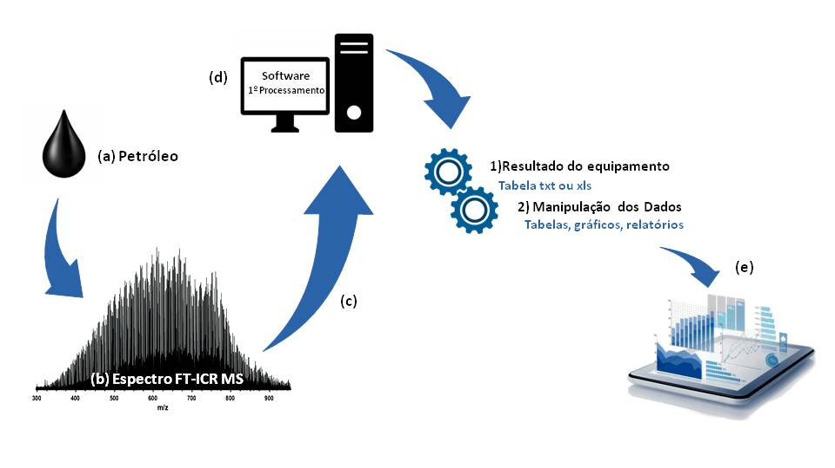

**O arquivo gerado pelo equipamento**



**Nota:** a imagem da tabela é ilustrativa as tabela contém muito mais dados.

Os dados que interessam são as colunas: “Class”, “Mol. Fórmula” e “Intensity”.

**O Programa**

1- Após ler o arquivo o programa deve criar mais 3 colunas a partir da coluna “Mol. Molecular”. Por exemplo na coluna “Mol.Formula” tem o conteúdo: C21H23NO, que é a formula molécula de um composto, desse dado deve se extrair o número de carbono, de hidrogênio e nitrogênio. E a tabela anterior ficaria assim:



2- A partir disso criará uma nova coluna de DBE, a partir da fórmula abaixo.

* DBE= C –(H/2) + (N/2) +1

A partir disso a tabela ficaria assim:



Agora o arquivo está pronto para que o usuário possa solicitar o cálculo de parâmetro geoquímico, o programa deve solicitar ao usuário que dê um nome para o arquivo e em seguida salvá-lo no diretório. (renomear e salvar).

3- Após a etapa anterior o programa deve perguntar o que o usuário deseja realizar:

1. Calcular a abundância relativa das Classes heteroatômicas;
2. Estudo Petrôleomico;
3. Estudo geoquímico
4. Sair.

4- Se o usuário escolher a opção 1 (calcular a abundância relativa das classes) deve-se gerar gráfico e arquivo txt*. Como exemplo:



A abundância relativa é calculada pelo somatório da intensidade da classe, dividida pela intensidade total. Gráfico:

5- Se o usuário escolher a opção 2 (Estudo Petrôleomico) deve-se perguntar:

1. Perguntar qual classe quer estudar? E mostrar as classes disponíveis, por exemplo:

**O O2 N NO NO3**

O usuário, por exemplo, escolhe a O2.

Deve-se então perguntar:

1-Deseja calcular abundância relativa do DBE e plotar gráfico?

2-Deseja plotar a distribuições do número de carbono por DBE?

Se o usuário escolher a opção 1, calcular, renomear e salvar, por exemplo:



Se o usuário escolher a opção 2, deve se mostrar os DBE disponíveis e perguntar qual quer plotar contra o número de carbono.

Por exemplo:

**DBE1 DBE2 DBE3 ... DBE20**



6- Se o usuário escolher a opção 3 (Estudo geoquímico) deve-se perguntar:

1. Calcular a Biodegradação
2. Calcular a maturidade térmica
3. Calcular o Ambiente deposicional
4. Calcular a Litologia

Cada um desses itens são aplicações de fórmulas, fica mais fácil.

7- Se o usuário escolher a opção 4 (Sair): sai do programa!